北师大版三年级数学上册
第五单元《认识图形》含图强化练习题
姓名：__________ 日期：__________ 用时：__________
一、选择题（把正确答案的序号填在括号里）
图① 角的辨认
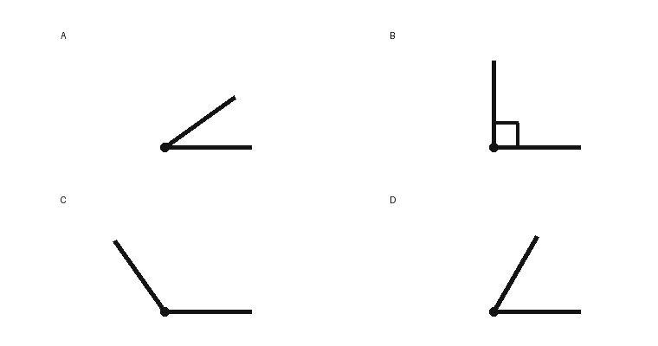
1. 观察图①，哪个角是直角？ A. A角 B. B角 C. C角 D. D角
2. 角的大小主要取决于（ ）。 A. 两条边的长度 B. 两条边张开的程度 C. 顶点画得多大 D. 线条的粗细
3. 图②中的A角和B角相比，（ ）。 A. A角大 B. B角大 C. 一样大 D. 无法比较
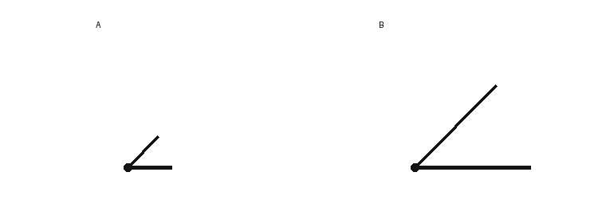
4. 长方形有（ ）个直角。 A. 1 B. 2 C. 3 D. 4
5. 正方形的四条边（ ）。 A. 都相等 B. 只有对边相等 C. 都不相等 D. 一长三短
6. 图③中，哪个图形是正方形？ A. A B. B C. C D. D
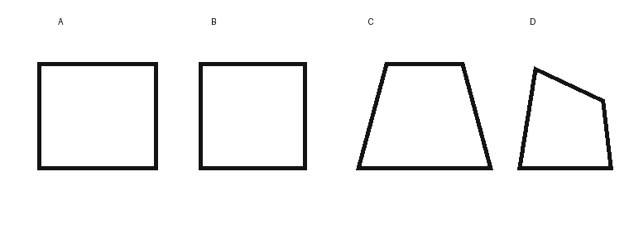
7. 把一个角的两条边延长，但张开程度不变，这个角的大小（ ）。 A. 变大 B. 变小 C. 不变 D. 变成直角
8. 图④中，长方形和正方形的共同点是（ ）。 A. 四条边都相等 B. 都有四个直角 C. 都没有直角 D. 都是圆形
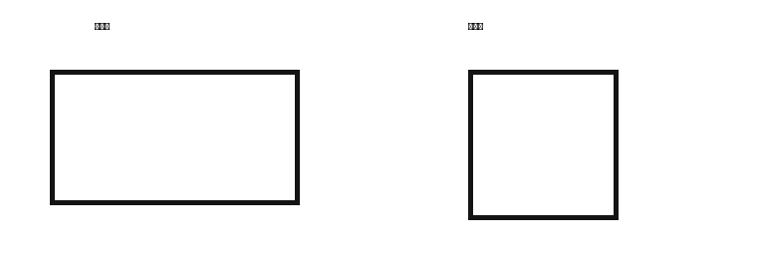
9. 一个四边形有四个直角，对边相等，但相邻两边不相等，它是（ ）。 A. 正方形 B. 长方形 C. 三角形 D. 圆形
10. 图⑤中，图形由几个相同的小正方形组成？ A. 4个 B. 5个 C. 6个 D. 7个
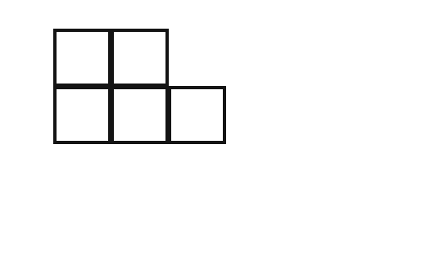
11. 图⑥表示门打开的情况。门开得较大时，门和门框之间的角（ ）。 A. 更小 B. 更大 C. 不变 D. 变成直角
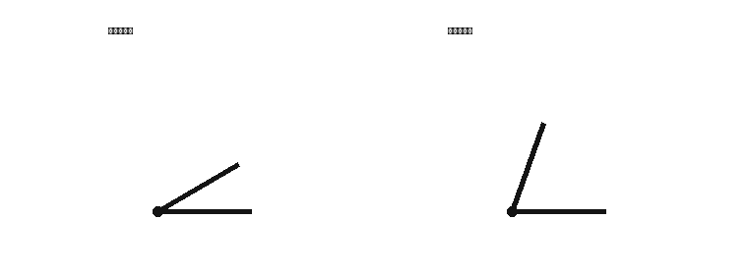
12. 用三角尺检查一个角是不是直角，应该把三角尺的（ ）与这个角重合比较。 A. 直角 B. 最长边 C. 尖端以外任意位置 D. 圆弧
二、填空题
1. 一个角有（ ）个顶点和（ ）条边。
2. 角的两条边张开得越大，角通常就越（ ）。
3. 比较角的大小，不能只看两条边的（ ）。
4. 长方形有（ ）条边、（ ）个角，四个角都是（ ）。
5. 正方形的四条边都（ ），四个角都是（ ）。
6. 图③中，长方形是（ ），正方形是（ ）。（填图形标号）
7. 把正方形转动一个方向，它的四个角仍然都是（ ）。
8. 用三角尺上的（ ）可以检查一个角是不是直角。
9. 长方形的两组对边分别（ ）。
10. 图⑤中的组合图形一共由（ ）个小正方形组成。
11. 门开得越大，门和门框之间的角通常越（ ）。
12. 一个图形有四条边和四个角，这样的图形叫作（ ）。
13. 长方形和正方形的相同点是都有（ ）个直角。
14. 角的两条边画得更长，但张开程度不变，角的大小（ ）。
15. 正方形不仅四条边相等，而且四个角都是（ ）。
三、判断题（对的打“√”，错的打“×”）
1. 一个角有一个顶点和两条边。（ ）
2. 两条边越长，角就一定越大。（ ）
3. 长方形的四个角都是直角。（ ）
4. 正方形的四条边都相等。（ ）
5. 长方形的四条边一定都相等。（ ）
6. 把正方形旋转后，它的边和角的特点不会改变。（ ）
7. 两个角张开程度相同，即使边长不同，它们的大小也相同。（ ）
8. 只要一个图形有四条边，它就一定是长方形。（ ）
9. 可以用三角尺上的直角检查物体的角是不是直角。（ ）
10. 图⑤中的组合图形由5个小正方形组成。（ ）
11. 门打开得越大，门和门框之间的角通常越大。（ ）
12. 长方形和正方形都只有三个角。（ ）
四、看图回答
1. 观察图②，A角和B角的边长不同，但它们的大小相同吗？请写出理由。
___________________________________________
___________________________________________
2. 观察图①，分别写出一个小于直角的角、一个直角和一个大于直角的角的字母。
___________________________________________
___________________________________________
3. 观察图③，写出长方形和正方形的字母，并说出你判断的依据。
___________________________________________
___________________________________________
4. 观察图④，分别写出长方形和正方形各有几个直角。
___________________________________________
___________________________________________
5. 观察图⑤，数一数这个组合图形由多少个小正方形组成。再说说你是怎样数的。
___________________________________________
___________________________________________
6. 观察图⑥，比较门开得较小和较大时，门与门框之间的角有什么变化。
___________________________________________
___________________________________________
五、解决问题（写出思考过程）
1. 教室里的黑板通常是长方形。它有几条边、几个角？四个角通常是什么角？
___________________________________________
___________________________________________
2. 小明把一个角的两条边都延长了，但没有改变张开程度。这个角的大小变了吗？为什么？
___________________________________________
___________________________________________
3. 小红说：“正方形和长方形都有四条边，所以它们完全一样。”你同意吗？请写出一个相同点和一个不同点。
___________________________________________
___________________________________________
___________________________________________
4. 用三角尺检查课桌桌面的一角，发现它和三角尺上的直角完全重合。这个角是什么角？你是怎样判断的？
___________________________________________
___________________________________________
5. 一扇门从关闭状态慢慢打开。门和门框之间的角有什么变化？请说明理由。
___________________________________________
___________________________________________
6. 有一个四边形，四个角都是直角，对边相等，但相邻两边不相等。它可能是什么图形？
___________________________________________
___________________________________________
7. 图形按“正方形、长方形、正方形、长方形……”的顺序排列。接下来两个图形应该是什么？
___________________________________________
___________________________________________
8. 请在教室或家里找出2个长方形物体和2个正方形物体（或近似正方形的物体），分别写出名称。
___________________________________________
___________________________________________
___________________________________________
六、画一画、做一做
1. 画一个角，并标出顶点和两条边。
___________________________________________
___________________________________________
___________________________________________
2. 画一个直角，并在角内画上直角符号。
___________________________________________
___________________________________________
___________________________________________
3. 画一个长方形，并用记号标出两组相等的对边。
___________________________________________
___________________________________________
___________________________________________
___________________________________________
4. 画一个正方形，并用相同记号标出四条边。
___________________________________________
___________________________________________
___________________________________________
___________________________________________
5. 画两个大小相同、但边长不同的角。
___________________________________________
___________________________________________
___________________________________________
___________________________________________
6. 用长方形和正方形设计一个简单图案，至少画出两个图形。
___________________________________________
___________________________________________
___________________________________________
___________________________________________
___________________________________________
七、思维提升题
1. 一个角的两条边都延长到原来的2倍，但张开程度不变。角的大小会改变吗？请解释。
___________________________________________
___________________________________________
___________________________________________
2. 请画出两个形状不同、但都有四个直角的图形，并写出它们的名称。
___________________________________________
___________________________________________
___________________________________________
___________________________________________
3. 用3个正方形和2个长方形设计一个图案。请画图，并用一句话介绍设计思路。
___________________________________________
___________________________________________
___________________________________________
___________________________________________
___________________________________________
4. 小明说：“所有四边形都有四个直角。”请判断他说得对不对，并举例说明。
___________________________________________
___________________________________________
___________________________________________
5. 一个图形的四条边都相等，但四个角不都是直角，它一定是正方形吗？请说明理由。
___________________________________________
___________________________________________
___________________________________________
6. 长方形和正方形各有四个直角。它们的边有什么相同点和不同点？
___________________________________________
___________________________________________
___________________________________________

参考答案
答案按原题顺序编排。开放题与画图题答案合理即可。
一 选择题
1.B 2.B 3.C 4.D 5.A 6.B
7.C 8.B 9.B 10.B 11.B 12.A
二 填空题
1.1，2；2.大；3.长度；4.4，4，直角；5.相等，直角；6.A，B；7.直角；8.直角；9.相等；10.5；11.大；12.四边形；13.4；14.不变；15.直角。
第6题按图③中A为一般长方形、B为正方形作答。
三 判断题
1.√ 2.× 3.√ 4.√ 5.× 6.√
7.√ 8.× 9.√ 10.√ 11.√ 12.×
四 看图回答
1. 相同。A角和B角的张开程度相同，角的大小与画出的边长无关。
2. 小于直角：A或D；直角：B；大于直角：C。
3. A为长方形，两组对边分别相等且有4个直角；B为正方形，四边相等且有4个直角。
4. 长方形有4个直角，正方形也有4个直角。
5. 5个。上面一行2个，下面一行3个，2＋3＝5（个）。
6. 门开得较大时，角更大，因为两边张开的程度变大。
五 解决问题
1. 4条边、4个角，四个角通常都是直角。
2. 没有变。张开程度不变，角的大小就不变。
3. 不同意。相同点：都有四条边和四个直角；不同点：正方形四边相等，一般长方形只有对边相等。
4. 是直角。把三角尺直角的顶点和两条边与桌角对应重合，完全重合就说明这个角是直角。
5. 在通常从关闭逐渐打开的范围内，角逐渐变大，因为门与门框之间张开的程度变大。
6. 长方形。
7. 正方形、长方形。
8. 示例：长方形物体有黑板面、书本封面；正方形或近似正方形物体有正方形地砖、方形手帕。合理即可。
六 画一画 做一做
1. 示例见后附图1。应画出一个公共顶点和从它出发的两条边，并标注。
2. 示例见后附图2。两条边互相垂直，在角内画小方角符号。
3. 示例见后附图3。四个角均为直角，两组对边分别用相同记号标注。
4. 示例见后附图4。四条边相等，四个角为直角，四边用同一种记号标注。
5. 示例见后附图5。两个角张开程度相同，画出的边长不同。
6. 示例见后附图6。用1个长方形作车身，2个正方形作车窗；其他符合要求的设计也可。
七 思维提升题
1. 不会改变。角的大小取决于两条边张开的程度，与边长无关。
2. 示例见后附图7：一个一般长方形和一个正方形，均有四个直角。
3. 示例见后附图8：用2个长方形作车身和车顶，用3个正方形作车窗。其他合理设计也可。
4. 不对。例如有的梯形或一般平行四边形不具有四个直角。
5. 不一定。正方形必须四边相等且四个角都是直角；题中图形不满足直角条件。
6. 相同点：两组对边分别相等；不同点：正方形四条边都相等，一般长方形相邻两边不相等。
画图题参考示例
图1—6对应第六部分第1—6题；图7、8对应第七部分第2、3题。图1中O为顶点，OA、OB为两条边。
